Séquence S14  Projet  Borne de recharge solaire | ACTIVITE 1 | Cycle 4  4ème
 | Projet
Compétences développées en activités |  | Connaissances associées
CT 4.1 | Décrire, en utilisant les outils et langages de descriptions adaptés, la structure et le comportement des objets. | Outils numériques de présentation. Charte graphique.  Outil de description de fonctionnement, d’une structure et d’un comportement.

Comment programmer une borne solaire pour la rendre connectée ?

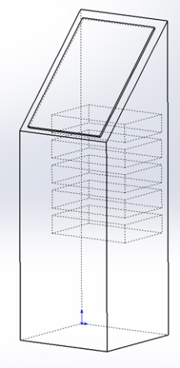
Vous allez transformer la borne de recharge solaire en borne de recharge solaire connectée en utilisant la carte programmable Wemos D1. Pour cela, il faut :

- Choisir les capteurs et les actionneurs nécessaires (fait lors de l'activité précédente)

- Réaliser un programme permettant de traiter l'information provenant de capteurs (A faire maintenant)

Lors de cette activité, vous allez faire évoluer votre programme en 3 étapes successives qui vont vous permettre de rendre la borne de recharge solaire connectée.

Travail :

Etape n°1 : Créer une page web
La carte D1 peut créer son propre réseau wifi et héberger ses propres pages Web. Vous allez donc créer un réseau wifi dont le nom (SSID) sera : Test+numéro de votre ordinateur

- Lancez le programme Ardublock en suivant les consignes (voir fiche « comment programmer une carte D1 avec Ardublock ? »),

- Réalisez puis modifiez le programme permettant de créer la page web ci-dessous. 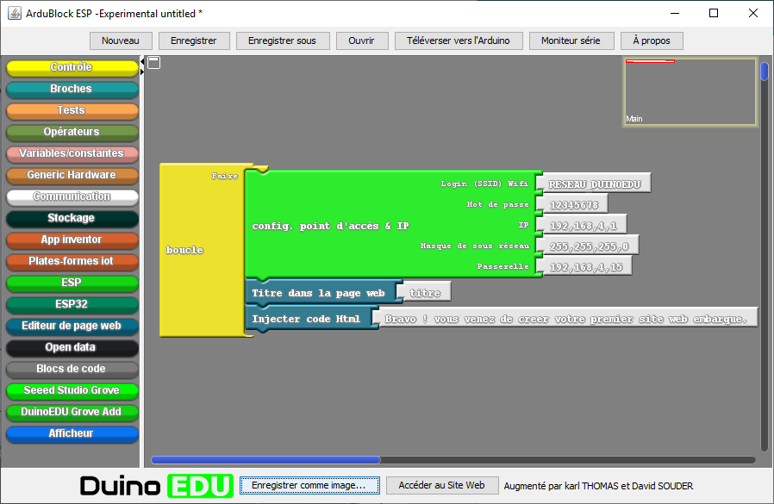
Séquence S14  Projet  Borne de recharge solaire | ACTIVITE 1 | Cycle 4  4ème
 | Projet

- Vérifiez votre programme :
  - Connectez votre tablette au réseau wifi de votre carte D1.
  - Saisissez dans un navigateur l'adresse IP de votre carte D1.
  - Vous devriez obtenir la page suivante :
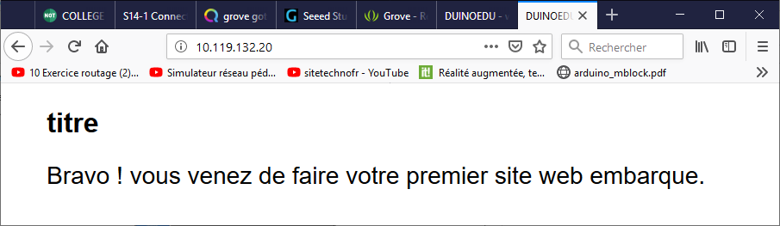
- Modifiez le programme afin qu'il diffuse la page ci-dessous.
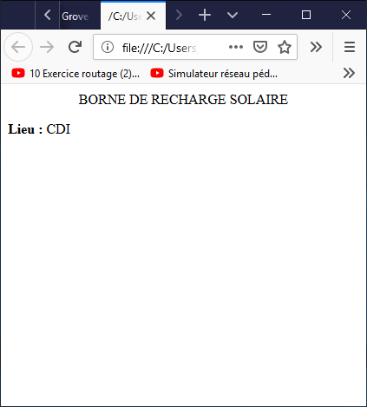

- Enregistrez le programme à l'emplacement suivant :
S:\Eleves\classe\technologie\S14-1 Programme\S14-1 4? Prog 1 NOM Prénom.app
Avec Classes = votre classe
4? Remplacez le ? par votre lettre de classe

Etape 2 : Affichez la mesure des capteurs
Vous allez afficher la mesure des deux capteurs que vous avez choisis lors de l’activité précédente.
- Ajoutez le module Grove bouton afin d'obtenir le montage ci-dessous.
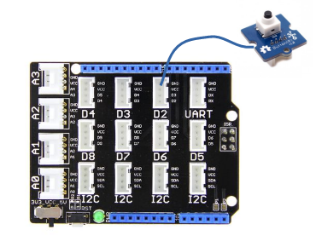
Séquence S14  Projet  Borne de recharge solaire | ACTIVITE 1 | Cycle 4  4ème
 | Projet

- Réalisez le programme permettant d'afficher sur la page web : "Bouton appuyé" si le bouton est appuyé sinon le texte "bouton non appuyé doit être affiché".
Remarques :
Vous utiliserez :
- Le bloc « Affiche un message sur la page web » dans Editeur page web
- Les capteurs se trouvent dans Seeed Studio Grove
- Une variable Etat de type chaine de caractère dans variable/constante

- Avec votre tablette, saisissez dans un navigateur l'adresse IP de votre carte D1. Vous devriez obtenir la page suivante :
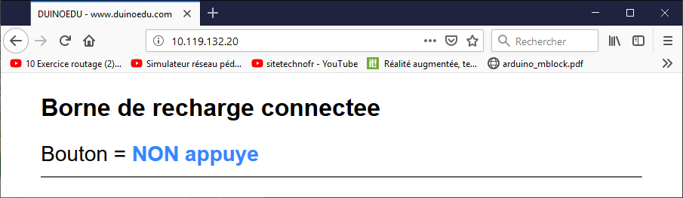
- Ajoutez au montage votre module diviseur de tension (voir activité précédente si nécessaire).
- Ajoutez sur la page la valeur du diviseur de tension (vous pourrez utiliser une jauge),
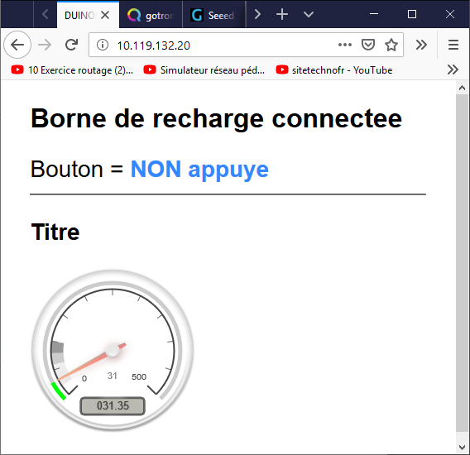
- Enregistrez le programme à l'emplacement suivant :

S:\Eleves\classe\technologie\S14-1 Programme\S14-1 4? Prog 2 NOM Prénom.app
Avec Classes = votre classe
4? Remplacer le ? par votre lettre de classe

Programme n°3 : Connecter la borne de recharge solaire
- Modifiez votre programme afin qu’il crée une page web qui affiche :
- Le titre : BORNE DE RECHARGE SOLAIRE
- Le lieu où se trouve la borne (dans notre cas) : Lieu : salle de technologie
- La disponibilité ou l'indisponibilité de la borne : borne disponible/borne indisponible

Remarque :
- La borne est disponible si la tension est supérieure à 11,7V et qu'aucune tablette n'est déjà en charge. Sinon, la borne n’est pas disponible.

- Vérifiez avec votre tablette le bon fonctionnement du programme.
Séquence S14  Projet  Borne de recharge solaire | ACTIVITE 1 | Cycle 4  4ème
 | Projet

- Enregistrez le programme à l'emplacement suivant :
S:\Eleves\classe\technologie\S14-1 Programme\S14-1 4? Prog 3 NOM Prénom.app
Avec Classes = votre classe
4? Remplacez le ? par votre lettre de classe

Compte rendu :
Collez ici une copie d’écran de votre dernier programme fonctionnel.

Bilan :

